Приложение №2
к Договору безвозмездного оказания услуг
от «___» _______________ 2025 г. № ____
Сведения о поступивших в приют для животных
животных без владельцев и животных, от права собственности на которых владельцы отказались,
в информационно-телекоммуникационной сети «Интернет»

Фото | Дата отлова | Населенный пункт и адрес отлова | Вид,  пол,  порода | Прибли-зительный возраст | Окрас, характерис-тика волосяного покрова | Наличие ошейника (шлейки), одежды, клетки, переноски, иного транспор-тировоч-ного устройства | Особые отметины и приметы | Наличие / отсутст-вие стерили-зации / кастра-ции | Физическое состояние животного, особенности походки, передвижения, в том числе вследствие травм | Присвоенный идентификационный номер при маркировании  и чипировании | Дата и причина выбытия животного из приюта
1 | 2 | 3 | 4 | 5 | 6 | 7 | 8 | 9 | 10 | 11 | 12
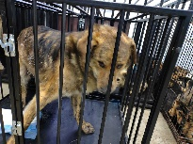 | 14.01.2025г. | Еткульский МР, с.Еткуль, ул.Первомайская, д.26б | Собака,  кобель,  б\п | 3г | Пестрый | Нет | Вес 27 кг; высота в холке 32 см | Нет | Удовлетворительное | Бирка № 15285а717  Чип 900215007905107  Дело №17  Карточка учета № 1 | 15.04.2025 ПМО
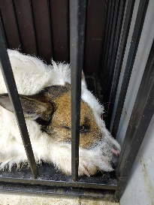 | 14.01.2025г. | Еткульский МР, с.Еткуль, ул.Кирова, д.40 | Собака,  кобель,  б\п | 4г | Пестрый | Нет | Вес 26 кг; высота в холке 35 см | Нет | Удовлетворительное | Бирка № 1352b06a0  Чип 900215007905110  Дело №17  Карточка учета № 2 | 15.04.2025 ПМО
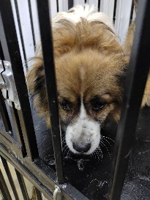 | 14.01.2025г. | Еткульский МР, с.Печенкино, ул.Мира, д.44 | Собака,  кобель,  б\п | 7л | Бело-рыже-черный | Нет | Вес 15 кг; высота в холке 28 см | Нет | Удовлетворительное | Бирка № 1bb926351  Чип 900215007905101  Дело №17  Карточка учета № 3 | 17.01.2025 НВ
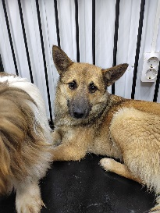 | 14.01.2025г. | Еткульский МР, с.Печенкино, ул.Мира, д.44 | Собака,  сука,  б\п | 1,5г | Пыже-черный | Нет | Вес 14 кг; высота в холке 26 см | Нет | Удовлетворительное | Бирка № 1b23b9689  Чип 900215007905108/900215007905733  Дело №17  Карточка учета № 4 | 03.06.2025 ПМО
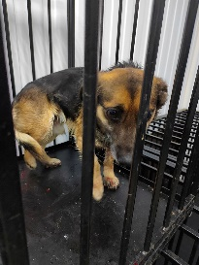 | 14.01.2025г. | Еткульский МР, с.Журавлево, ул.Садовая, д.15 | Собака,  кобель,  б\п | 8л | Черно-рыжий | Нет | Вес 10 кг; высота в холке 25 см | Нет | Удовлетворительное | Бирка № 1166753а9  Чип 900215007905102/900215007905735  Дело №17  Карточка учета № 5 | 03.06.2025 ПМО
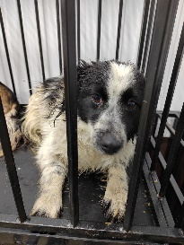 | 14.01.2025г. | Еткульский МР, с.Еткуль ул.Северная, д.75 | Собака,  сука,  б\п | 5л | Черно-белый | Нет | Вес 9 кг; высота в холке 24 см | Нет | Удовлетворительное | Бирка №  Чип 900215007905104  Дело №17  Карточка учета №6 | 16.01.2025 ПВ
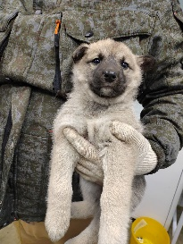 | 14.01.2025г. | Еткульский МР, с.Еткуль ул.Северная, д.75 | Собака,  сука,  б\п | 1,5м | серо-белый | Нет | Вес 3 кг; высота в холке 18 см | Нет | Удовлетворительное | Бирка №  Чип 900215007905106  Дело №17  Карточка учета №7 | 10.02.2025 СМЕРТЬ
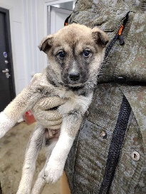 | 14.01.2025г. | Еткульский МР, с.Еткуль ул.Северная, д.75 | Собака,  кобель,  б\п | 1,5м | серо-белый | Нет | Вес 3 кг; высота в холке 18 см | Нет | Удовлетворительное | Бирка №  Чип 900215007905109  Дело №17  Карточка учета №8 | 09.02.2025 СМЕРТЬ

